Korntal-Münchingen, den 2. Dezember 2016
esco und VBH auf der BAU 2017
Neuheiten rund um die Sicherheit, Fugenabdichtung und Montage von Metallfenstern und -Türen
Auf dem esco-Messestand zur BAU 2017 steht das Thema Sicherheit im Fokus. VBH zeigt im Schwerpunkt neue Produkte zur Abdichtung und Montage von Fenstern und Türen.

Am gemeinsamen Stand von esco und VBH (Halle C1, Stand 528) stehen Sicherheitslösungen sowie Produktneuheiten der Eigenmarken systeQ und greenteQ im Mittelpunkt. Neben neuen Wegen der Gebäudeautomatisierung, wie der weiterentwickelten qlever-Smart-Home-Lösung speziell für Fenster- und Türenhersteller, zählen dazu von esco-Seite die systeQ Fensterantriebe, die sich auch für Rauch- und Wärmeabzüge verwenden lassen, elektronische Schließanlagen, Zutrittskontrollen sowie Flucht- und Rettungswegetechnik. Der verdecktliegende Drehtürantrieb systeQ GO ermöglicht den berührungslosen und komfortablen Zutritt auch bei edlen Eingangstüren.

Neue Allrounder für die sichere Fenstermontage
VBH präsentiert mit dem Multifunktionsband greenteQ OMNIA BG1 eine echte Weltneuheit: Das neue Fugendichtband deckt erstmals mit nur zwei Größen alle üblich vorkommenden Fugendimensionen von 4 bis 60 mm ab und bietet darüber hinaus Schutz vor Schlagregen, ist wärme- und schalldämmend, luftdicht und dampfbremsend und kann sowohl bei freier Bewitterung als auch verdeckt in allen üblichen Bauanschlussfugen verwendet werden. Damit sind Monteure und Handwerker auf der sicheren Seite und haben auf der Baustelle immer das passende Band parat. Ein weiteres Produkt-Highlight ist die neue vollflächig selbstklebende Dichtungsfolie greenteQ PLENA, denn mit ihr ist auch im Bereich der Fensterabdichtung nur noch ein Produkt notwendig. Die selbstklebende Dichtungsfolie greenteQ PLENA eignet sich ebenfalls für den Innen- und Außenbereich, kommt ohne zusätzlichen Folienkleber aus und ist in der Regel selbst auf schwierigen Untergründen auch ohne Primer einsetzbar. Mit dem greenteQ Klima-Konform-System zeigt VBH darüber hinaus auch eine einfache Lösung zur optimalen Fenstermontage in der Dämmebene.

Weitere Informationen zu den Produktneuheiten unter www.greenteQ.info und www.esco-online.de.

Über die VBH Holding Aktiengesellschaft
VBH ist Europas größtes Handelshaus für Fenster- und Türbeschläge. Das Unternehmen beschäftigt rund 2.400 Mitarbeiter und ist mit eigenen Gesellschaften in rund 30 Ländern aktiv. 2015 wurde ein Konzernumsatz von 609 Mio. Euro erzielt. www.vbh.de

Bildmaterial

Quelle: VBH

Bild 1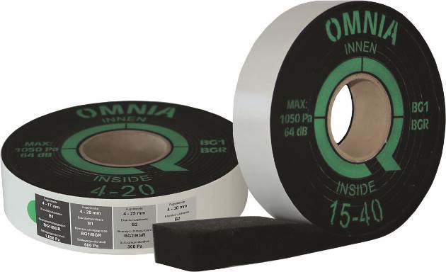 | Bild 2  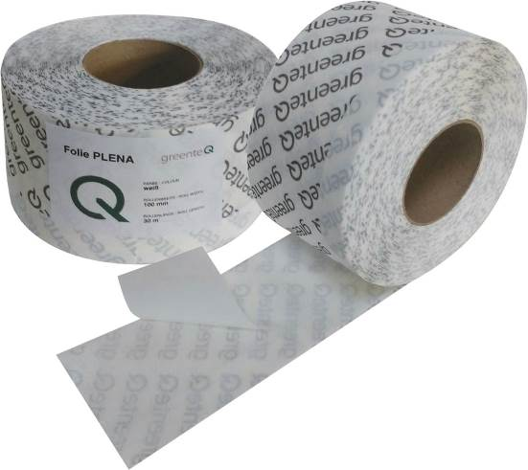
Das neue Fugendichtband greenteQ OMNIA BG 1 deckt erstmals mit nur zwei Größen alle üblich vorkommenden Anforderungen und Fugendimensionen von 4 bis 60 mm ab. Damit sind Monteure und Handwerker auch bei starken Fugendifferenzen auf der sicheren Seite und haben vor Ort mit nur einem Produkt immer das passende Band parat. | Die vollflächig selbstklebende Dichtungsfolie greenteQ PLENA eignet sich bei der Fensterabdichtung für den Innen- und Außenbereich, kommt ohne zusätzlichen Folienkleber aus und ist in der Regel selbst auf schwierigen Untergründen auch ohne Primer einsetzbar. Damit ist nur noch ein Produkt zur Fensterabdichtung nötig.
Bild 3  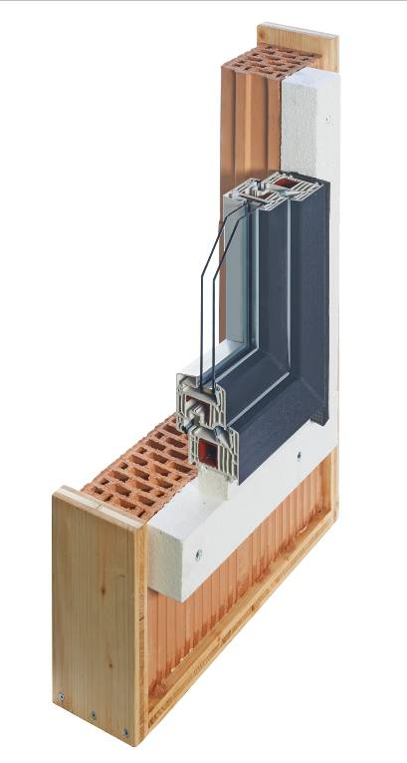 | Das greenteQ Klima Konform System bietet bei der Montage in der Dämmebene die Wahl aus drei Varianten: Standard, Von-außen-Montage oder Blindstock. www.greenteQ.info

Den Text und das Bildmaterial finden Sie zum Download unter www.vbh.de.

